국내 클래식카 시장

# **주제 – 올드카**

## **제목 – 조금씩 형성되기 시작한 국내 ‘클래식 카’ 시장**

1. **국내 클래식카 시장**

국내도 미약하긴 하지만 클래식 카 시장이 서서히 형성되고 있다. 클래식 카 시장이 잘 형성돼 있는 유럽·북미·일본 등의 나라처럼 시장 규모가 크거나 통용되는 기준이 잘 정립된 상황은 아니지만 마니아 층이 늘면서 조금씩 기준이 정해지고 있다.  
  
현재 국내에서 일반적으로 통용되는 클래식 카의 기준은 1990년 이전 출시된 차들이다. SK엔카닷컴과 보배드림 등 중고차 쇼핑몰을 중심으로 거래 시장이 형성되고 있고 클래식카코리아와 같은 동호회를 통해 시세 등과 같은 정보들이 공유되고 있다.  
  
거래 건수도 조금씩 늘고 있다. SK엔카닷컴에 따르면 자사를 통해 거래된 1990년 이전 자동차 모델 건수는 20016년 35건, 2017년 49건, 2018년 56건으로 증가 추세를 보이고 있다. 가장 오래된 연식은 1981년 생산된 자동차로 2017년 거래됐다. 연식에 따른 거래 건수는 오래될수록 물량이 적다는 특징을 보이고 있다.

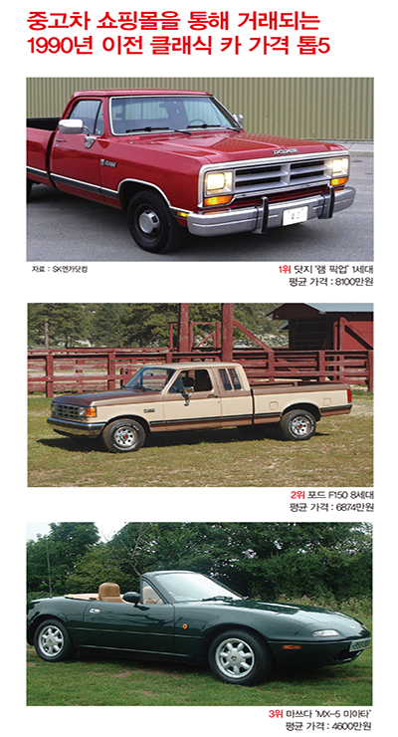

|  |  |
| --- | --- |
| |  | | --- | |  | |
|  |

|  |  |
| --- | --- |
| |  | | --- | |  | |
|  |

1. **클래식카를 보고싶 다면**

국내에도 세계 유명 클래식 카를 만나볼 수 있는 장소들이 있다. 인제스피디움 클래식 카 박물관이 대표적이다. 2017년 12월 개관된 이 박물관은 국내 최초의 클래식 카 박물관으로, 1960~1990년대의 네오 클래식 자동차를 전문으로 전시한다.  
  
박물관은 약 991㎡(300평) 규모로 꾸며져 있고 딱정벌레 차로 불리는 독일 국민차 폭스바겐 ‘비틀’, 피에스타 옐로 색상의 ‘로버 미니’, 영국을 상징하는 색상인 브리티시 레이싱 ‘그린 로버 미니’ 등 소형 클래식 카들이 전시돼 있고 미니 탄생의 자극제가 된 BMW ‘이세타’도 만나볼 수 있다.  
또한 빨간색 컨버터블로 유명한 이탈리아의 ‘알파 로메오 스파이더’, 1세대 ‘듀에토고’, 3세대에서 가장 적게 생산된 ‘콰드리폴리오 베르데’ 등 영화 등장으로 익숙한 명차는 물론 영국 스포츠카 명문 로터스의 ‘에스프리’와 미국 캐딜락의 최상위 럭셔리 쿠페 ‘엘도라도’, 다임러 설립 100주년을 기념해 100대 한정으로 생산된 희소 차량 ‘더블 식스’ 등을 실물로 볼 수 있다.

제주도에서도 프랑스의 역사를 품은 클래식 카들을 만날 수 있다.  
2018년 문을 연 푸조시트로엥 제주도 자동차 박물관인데, 이곳은 국내 자동차업계에서 최초로 지은 자동차 관련 박물관이다. 게다가 두 브랜드의 본국인 프랑스 이외의 지역에 처음 세워진 자동차 박물관이라는 의미를 가지기도 한다.  
이곳에는 약 80년 전인 1934년 생산된 시트로엥의 ‘트락시옹아방’ 실물이 전시돼 있고 세계 최초로 대량생산된 전륜구동 자동차를 눈앞에서 볼 수 있다. 또한 푸조의 자동차 역사를 품고 있는 ‘153BR 토르피도’, ‘201C 세단’, ‘401D 리무진’, ‘601세단’ 등 지금은 쉽게 보기 힘든 모델이 한데 모여 있다.